Самостоятельная работы студента 3
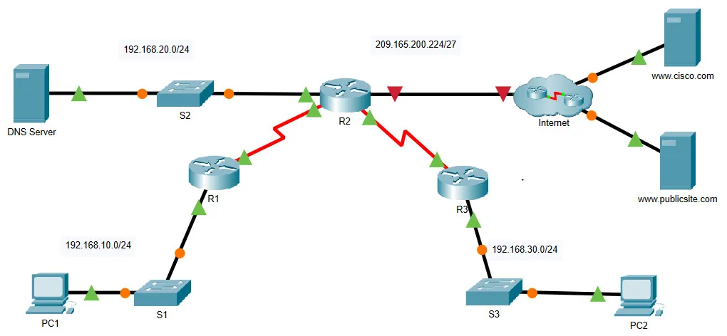
- Постройте следующую топологию
- Настройте ip адреса и протоколы маршрутизации
- Создайте DHCP конфигурацию
- Настройте Access control lists и NAT

